UNIVERSIDAD DEL VALLE DE GUATEMALA
DATA SCIENCE - 40
Erick Marroquin

Laboratorio 12 Power BI aplicado al Observatorio de Inteligencia Turística
Documento de diseño y comparación de herramientas
Ihan Marroquin 23108
Diego Patzan 23525
Milton Polanco 23471
Repositorio: https://github.com/UVG-Tareas-y-proyectos/LAB12_DS
GUATEMALA, 8 de noviembre del 2026

Diseño del observatorio turístico en Power BI y comparación con Streamlit
Repositorio: https://github.com/UVG-Tareas-y-proyectos/LAB12_DS. Archivo del informe: Observatorio.pbix, elaborado en Power BI Desktop 2.159.1231.0. La versión del Lab 10 se incluye en referencia/lab10 (repositorio lab10_ds, commit 7831e3d).
Preguntas de gestión, público y alcance
El informe se dirige a directivos y responsables de planificación del sector turístico que necesitan leer volúmenes, periodos y vías de ingreso sin conocer los procedimientos estadísticos. Conservamos las cuatro preguntas del Lab 10 y su orden, porque la comparación entre herramientas solo es válida si ambas versiones responden lo mismo:
• ¿Cuándo aumenta o disminuye el ingreso de visitantes y qué meses requieren revisar la capacidad de atención?
• ¿Cómo se distribuyen los ingresos por vía y en qué puntos de acceso se concentran?
• ¿Qué regiones y países de residencia aportan los mayores volúmenes registrados?
• ¿Qué meses superan el patrón estacional de referencia y qué error registran los modelos ya evaluados?
El informe apoya tres tipos de decisión: programar personal y capacidad de atención en los meses y vías con más ingresos, priorizar mercados emisores por volumen registrado y decidir cuánta confianza dar a una estimación histórica antes de usarla como referencia. Quedan fuera la estimación de gasto turístico, el impacto ambiental, las causas de los cambios y cualquier pronóstico de meses futuros. No se entrenaron modelos nuevos.
Los datos cubren turistas y excursionistas de enero de 2009 a junio de 2026. Las cifras son ingresos registrados, no personas únicas; Viajero y Cruceristas no se suman. 2020 y 2021 son atípicos, desde 2023 cambia la metodología, desde 2017 se reduce el detalle marítimo y 2026 es parcial. Estas advertencias aparecen al pie de cada página del informe y en la página Guía y límites.
Paleta de colores y tipografía
Mantuvimos la paleta del Lab 10 para que un usuario que ya conoce la primera versión reconozca el significado de cada color. Cada color tiene un único uso en las cuatro páginas:
Color | Uso en el informe | Justificación
#214E66 azul | Valores observados, encabezado, vía aérea, MAE | Tono oscuro con contraste alto sobre blanco; transmite el dato registrado.
#2A7F8E turquesa | Índice estacional, países, vía marítima, botón de la página activa | Comparaciones entre categorías sin competir con el azul.
#6C7A59 verde | Vía terrestre, puntos de ingreso, participación terrestre | Asociado a la vía terrestre en todo el informe.
#D7A84B ocre | Referencia anual = 100 | Señala la línea de referencia; se acompaña con trazo discontinuo.
#C96B4B coral | Estimación LSTM, error LSTM y avisos sin datos | Color cálido para lo que no es un registro observado.
#7C8991 gris | RMSE de modelos, meses en la consulta | Dato secundario de apoyo.
#F7F6F2 / #1E1E1E | Fondo de página y texto | Contraste suficiente para textos, ejes y leyendas.

La estimación LSTM usa línea discontinua y la referencia estacional usa trazo discontinuo ocre, de modo que el significado no depende solo del color. Usamos Arial en todo el informe de Power BI: 16 pt en el título, 12 pt en títulos de gráficas, 10 pt en controles y 9 pt en notas. El tema se guarda en StaticResources/RegisteredResources/tema_observatorio.json.
Interfaz y navegación
En el avance entregamos el bosquejo de la interfaz y una primera versión funcional en Power BI con dos páginas, Exploración y Modelos y estacionalidad. Esa versión ya cargaba los datos y los resultados de los modelos, y enlazaba la serie mensual con el desglose por vía: al seleccionar un mes cambiaban las barras y los indicadores (Figura 2). El bosquejo planteaba tres páginas con el orden de consulta del Lab 10; para la entrega final ampliamos esa versión a cuatro: Exploración, Mercados y acceso, Estacionalidad y modelos, y Guía y límites, que equivale a la pestaña Metodología del Lab 10. Las pestañas de Streamlit se sustituyeron por una barra de botones de navegación en el encabezado de cada página; el botón de la página activa aparece en turquesa con letra blanca y los demás en blanco. Cada página con filtros tiene el botón Limpiar filtros, que quita todas las selecciones de segmentadores. Un clic en un área vacía de una gráfica quita la selección cruzada, y una tarjeta de texto muestra la consulta activa (años, meses y vías).
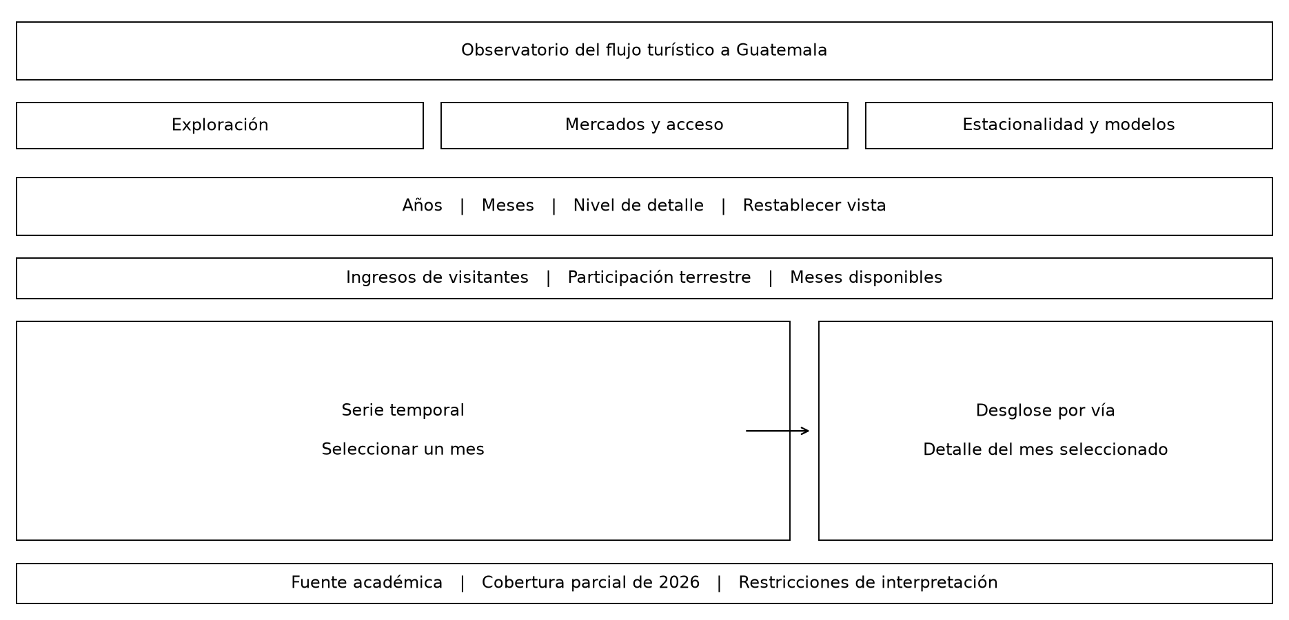
Figura 1. Bosquejo de la página de exploración presentado en el avance.
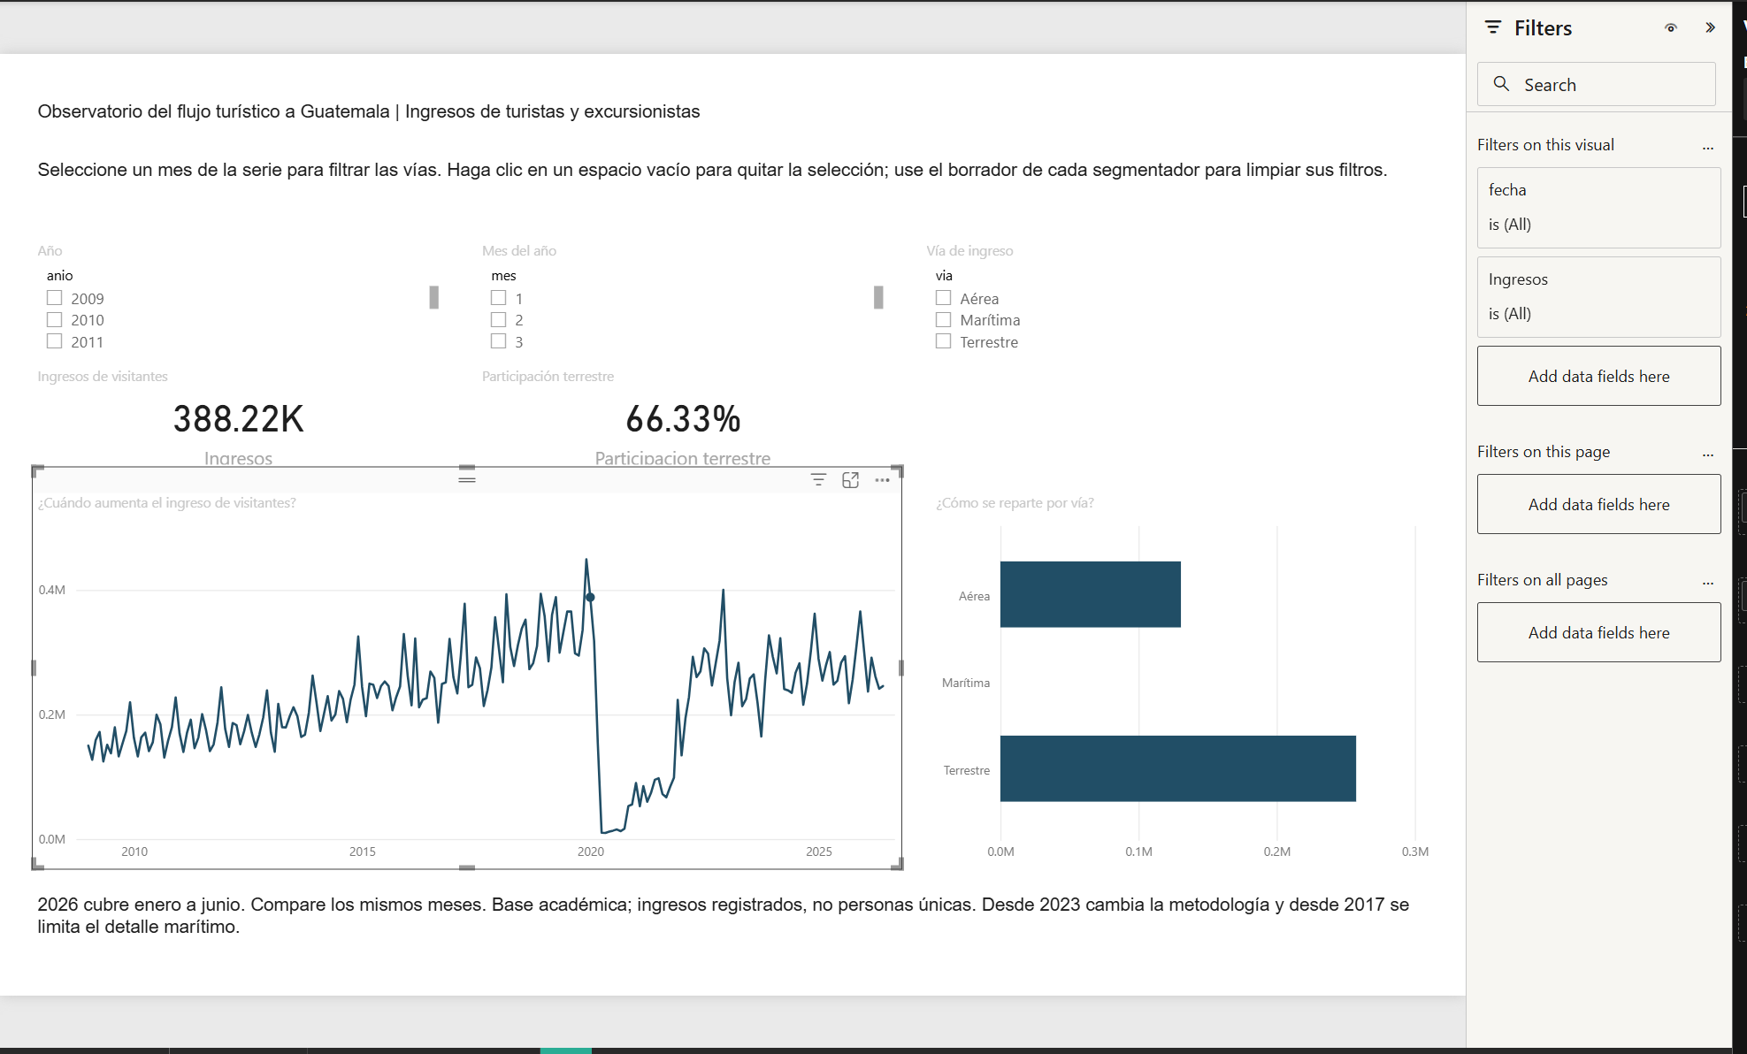
Figura 2. Versión del avance en Power BI: la selección de un mes en la serie filtra los indicadores y el desglose por vía.
Respecto del Lab 10 conservamos los colores, las cuatro preguntas, las ocho gráficas, los indicadores de ingresos y participación terrestre, los avisos de cobertura y la separación entre filtros históricos y resultados de modelos. Cambiamos la barra lateral por segmentadores en la parte superior de cada página, el selector de nivel mensual/trimestral/anual por una jerarquía con drill down y drill up, el selector de mes para el desglose por el filtrado cruzado desde la serie, y el selector de MAE/RMSE por barras agrupadas que muestran ambas métricas. El selector de gráficas visibles del Lab 10 no tiene equivalente directo; en Power BI la selección de vistas se hace por página. La tarjeta Mes con mayor flujo del Lab 10 se sustituyó por Meses en la consulta, que advierte cuándo un periodo está incompleto.

Correspondencia y justificación de las visualizaciones
Las nueve gráficas siguientes son interactivas; las tarjetas, segmentadores, botones, textos y la tabla de métricas LSTM son complementarios y no se cuentan. La novena gráfica no existía en el Lab 10; la agregamos para mostrar el error de la LSTM mes a mes, que en la comparación de observado y estimado no se lee con facilidad.
Lab 10 | Power BI (página) | Tipo y justificación | Cambios
1 Evolución del ingreso | ¿Cuándo aumenta o disminuye el ingreso de visitantes? (Exploración) | Línea: muestra secuencia y estacionalidad en el tiempo. | Jerarquía año, trimestre y mes en lugar del selector de nivel. Al seleccionar un punto se filtran las vías.
2 Desglose por vía | ¿Cómo se reparte el periodo por vía? (Exploración) | Columnas: comparan tres categorías con etiqueta de valor. | Se filtra con un clic en la serie; ya no requiere selector de mes.
3 Evolución regional | ¿Qué mercados regionales aportan al flujo? (Mercados y acceso) | Líneas por grupo regional: tendencias comparables. | Las cuatro regiones mayores se calculan sobre 2009–2026 en Power Query; en el Lab 10 se recalculaban con el periodo filtrado.
4 Países de residencia | ¿Qué países concentran los ingresos? (Mercados y acceso) | Barras horizontales ordenadas: nombres largos legibles. | Lista completa con desplazamiento en vez del control de cantidad de países. Se filtra con la región o con un clic en la gráfica regional.
5 Puntos de ingreso | ¿Por qué puntos de ingreso entra el flujo? (Mercados y acceso) | Barras horizontales ordenadas. | La vía se elige con un segmentador ligado a la tabla Vias.
6 Índice estacional | ¿Qué meses superan el patrón de referencia? (Estacionalidad y modelos) | Columnas con línea de referencia 100. | Gráfico combinado en vez de línea horizontal anotada.
7 Error de modelos | Error de los modelos del Lab 1 (Estacionalidad y modelos) | Barras horizontales agrupadas de RMSE y MAE, ordenadas por RMSE. | Se muestran ambas métricas a la vez; el grupo Simple de referencia reproduce la preselección del Lab 10.
8 Observado y LSTM | Observado y estimado LSTM (Estacionalidad y modelos) | Dos líneas; la estimada discontinua. | Sin cambios de propósito.
No existía | ¿En qué meses se aleja más la estimación LSTM? (Estacionalidad y modelos) | Columnas de error absoluto por mes. | Gráfica nueva para mostrar errores de la LSTM.

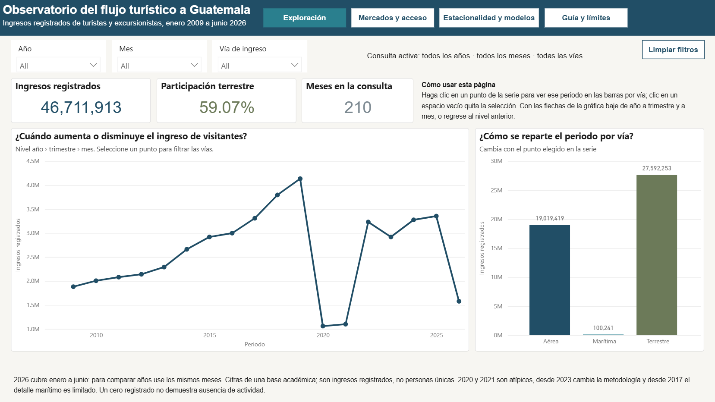
Figura 3. Página Exploración: indicadores, serie con jerarquía temporal y desglose por vía enlazado.
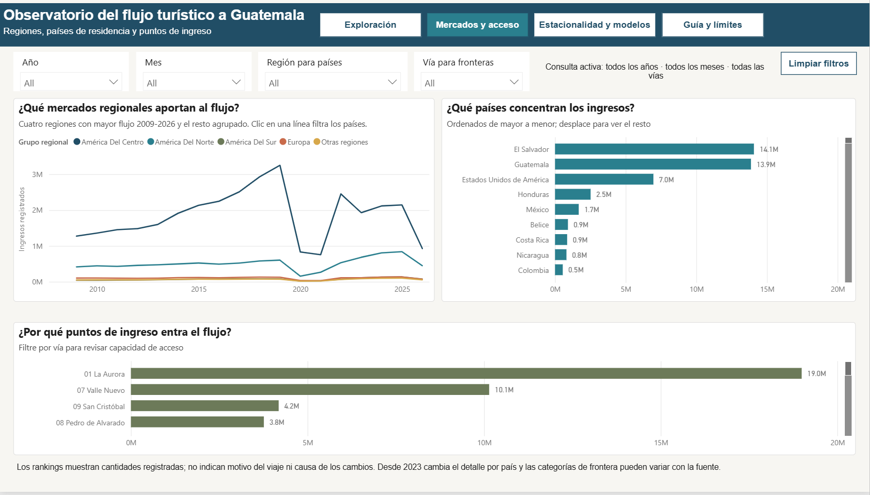
Figura 4. Página Mercados y acceso: regiones, países y puntos de ingreso.
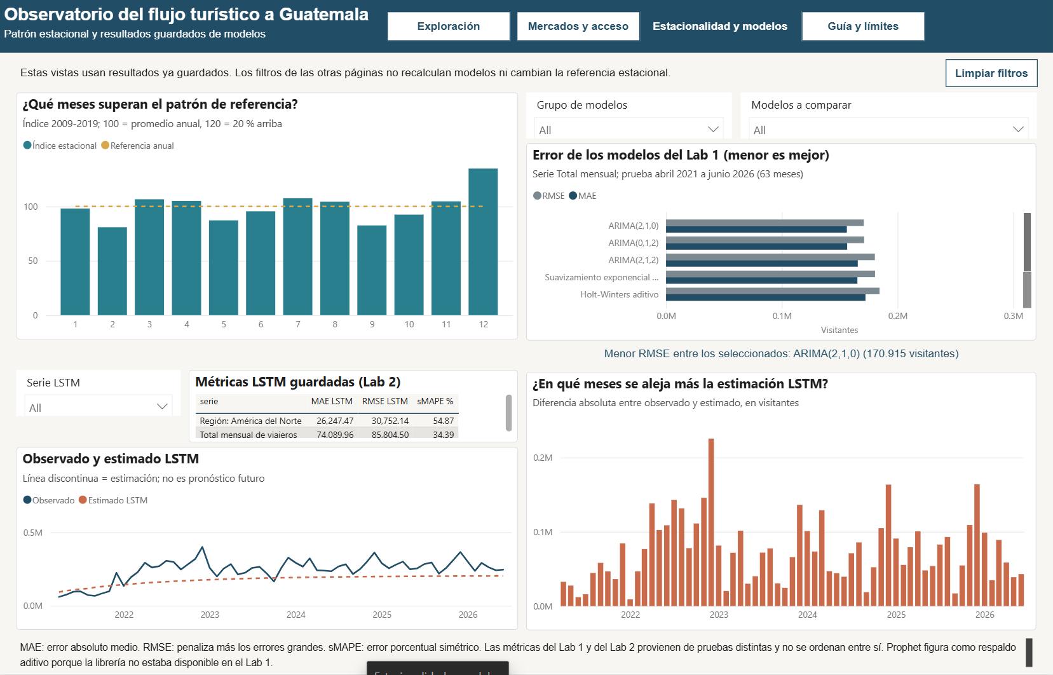
Figura 5. Página Estacionalidad y modelos: índice estacional, error de modelos del Lab 1 y resultados LSTM.
La Figura 6 muestra la jerarquía temporal de la serie (anio, Trimestre, Mes en el eje) y los controles de drill del encabezado de la gráfica. La flecha hacia abajo baja un nivel en el punto elegido y la flecha hacia arriba regresa.
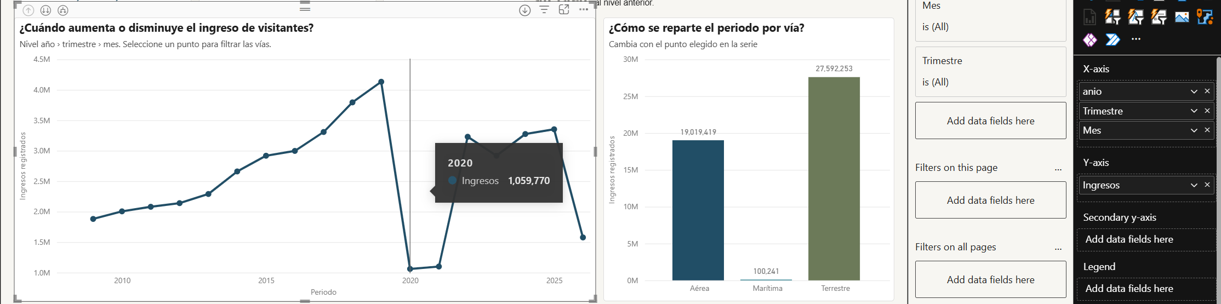
Figura 6. Jerarquía de la serie temporal y valor emergente del año 2020.
Importación y preparación de los datos
La preparación de origen es la del Lab 10: se lee la hoja Datos de Base_Migracion_2009-2026jun.xlsx, se limpian espacios, se conservan Turista y Excursionista, se validan cantidades no negativas y se agrega por mes. Los CSV resultantes están en data/processed junto con las huellas SHA256 de las fuentes (fuentes_sha256.json) y los indicadores de control (indicadores_control.json). Power BI no vuelve a leer el Excel; carga esos CSV para que ambas versiones partan de las mismas cifras.
Todas las consultas de Power Query usan el parámetro RutaDatos, que apunta a la carpeta data/processed. Los pasos son los mismos en cada tabla:
• Csv.Document(File.Contents(RutaDatos & "/archivo.csv")) con separador coma y codificación UTF-8 (65001).
• Table.PromoteHeaders para usar la primera fila como encabezado.
• Table.TransformColumnTypes con cultura en-US, para que el punto decimal se lea correctamente en un equipo configurado en español.
Además hay cuatro pasos propios: Calendario agrega las columnas Mes (Ene a Dic) y Trimestre (T1 a T4), ordenadas por su número; IndiceEstacional agrega el nombre del mes; Region agrupa regiones.csv por región, ordena por total y etiqueta las cuatro mayores, dejando el resto como Otras regiones; Metricas agrega Tipo de modelo para distinguir los tres modelos simples de referencia. Vias es una tabla de tres filas escrita en la consulta. Fronteras renombra Vía a via para relacionarla con Vias.
Tabla | Grano | Uso
Calendario | Una fila por mes (210) | Dimensión de fecha y jerarquía año, trimestre y mes.
Vias | Una fila por vía (3) | Dimensión común de Flujo y Fronteras.
Region | Una fila por región (15) | Dimensión común de Regiones y Mercados; contiene Grupo regional.
Flujo | Fecha y vía (630) | Ingresos por vía; base de Exploración.
Regiones, Mercados, Fronteras | Fecha y región, país o frontera | Desgloses independientes del mismo flujo.
IndiceEstacional | Un mes del año (12) | Referencia fija 2009–2019.
Metricas | Un modelo (8) | MAE y RMSE del Lab 1, serie Total mensual.
MetricasLSTM | Una serie (2) | Métricas LSTM del Lab 2; dimensión de Predicciones.
Predicciones | Serie y fecha (126) | Observado y estimado LSTM.

Las relaciones son de uno a muchos con filtro en una sola dirección: Calendario[fecha] hacia Flujo, Regiones, Mercados y Fronteras; Vias[via] hacia Flujo y Fronteras; Region[Región] hacia Regiones y Mercados; MetricasLSTM[clave] hacia Predicciones. Metricas e IndiceEstacional no se relacionan con Calendario, porque sus valores corresponden a periodos de evaluación fijos y no deben cambiar con los filtros históricos.
Medidas DAX utilizadas y su finalidad:
Medida | Expresión resumida | Finalidad
Ingresos | SUM(Flujo[viajeros]) | Indicador principal y valores de la serie y las vías.
Participacion terrestre | DIVIDE(CALCULATE([Ingresos], Vias[via] = "Terrestre"), CALCULATE([Ingresos], REMOVEFILTERS(Vias))) | Proporción terrestre bajo los mismos filtros de periodo.
Meses con registro | CALCULATE(DISTINCTCOUNT(Flujo[fecha]), REMOVEFILTERS(Vias)) | Advierte periodos incompletos, como 2026.
Selección activa | CONCATENATEX de años, meses y vías filtrados | Muestra al usuario la consulta vigente.
Aviso exploración, Aviso países, Aviso fronteras | IF(ISBLANK(...), "mensaje", "") | Mensaje claro cuando una selección no tiene datos.
Ingresos por región, por país, por frontera | SUM de viajeros de cada tabla | Valores de las gráficas de Mercados y acceso.
Índice estacional, Referencia anual | SUM del índice; 100 si hay meses | Columnas y línea de referencia.
MAE, RMSE | SELECTEDVALUE(Metricas[MAE base]) y RMSE base | Evitan sumar errores de modelos distintos.
Menor RMSE seleccionado | TOPN(1, VALUES(Metricas[modelo]), RMSE, ASC) | Indica el modelo de menor error entre los elegidos.
Observado, Estimado LSTM, Error absoluto LSTM | CALCULATE sobre la clave de serie elegida; Total mensual por omisión | Impiden mezclar las dos series LSTM en un mismo mes.

Incorporación de predicciones y resultados de evaluación
Importamos sin modificar los resultados guardados: metricas_modelos.csv proviene de la exportación original del Lab 1 (data/raw/modelos_lab1.csv), y predicciones_lstm.csv y metricas_lstm.csv provienen del Lab 2. Los modelos del Lab 1 se evaluaron sobre la serie Total mensual con una partición cronológica 70/30: 147 meses de entrenamiento y 63 de prueba, de abril de 2021 a junio de 2026. La LSTM se evaluó con su propia configuración y se presenta aparte. Los archivos heredados no incluyen trayectorias de predicción de SES, Holt-Winters y Seasonal naive; por eso esos tres modelos se comparan por sus métricas y la trayectoria observada contra estimada se muestra solo para la LSTM.
Para evitar duplicados o resultados alterados tomamos cuatro decisiones. Primero, cada tabla conserva su identificador: modelo_id en Metricas, clave en MetricasLSTM y clave más fecha en Predicciones. Segundo, las métricas no se unen al calendario: si se relacionaran por mes, el mismo RMSE se repetiría en cada fila y una suma lo multiplicaría. Tercero, las medidas MAE y RMSE usan SELECTEDVALUE, que devuelve vacío si en el contexto hay más de un modelo en lugar de sumarlos. Cuarto, las medidas LSTM filtran por una sola clave de serie; sin selección muestran Total mensual. Las métricas del Lab 1 (en visitantes) y las del Lab 2 (MAE, RMSE y sMAPE de otra prueba) aparecen en visuales separados y una nota indica que no deben ordenarse entre sí.
Planificación de tareas y tiempo de trabajo
La planificación conserva los responsables propuestos en el avance. Las fechas de la tabla son de terminación.
Termina | Responsable | Tarea y resultado
5 nov. 2026 | Diego | Fuentes, proyecto PBIP y dos gráficas enlazadas para el avance.
5 nov. 2026 | Diego | Documento de avance, bosquejo y protocolo de comparación.
6 nov. 2026 | Ihan | Revisión de importación, identificadores y resultados de modelos.
6 nov. 2026 | Milton | Revisión de paleta, textos y navegación.
8 nov. 2026 | Diego | Páginas de mercados, estacionalidad y guía; navegación, jerarquía y avisos.
8 nov. 2026 | Ihan y Milton | Ejecución de las tres pruebas en ambas versiones.
8 nov. 2026 | Todos | Verificación de indicadores, documento final, README y archivo .pbix.

Tiempo de trabajo efectivo en cada herramienta, sin contar pausas:
Herramienta | Actividad | Responsable | Fechas | Tiempo efectivo aproximado (h)
Streamlit (Lab 10) | Avance: datos iniciales, primeras gráficas y documento | Milton | 22 oct. 2026 | 3
Streamlit (Lab 10) | Preparación y validación de datos | Ihan | 24 oct. 2026 | 3
Streamlit (Lab 10) | Ocho vistas, filtros y navegación | Diego | 25 oct. 2026 | 5
Streamlit (Lab 10) | Documento de diseño y entrega | Ihan | 25 oct. 2026 | 2
Streamlit (Lab 10) | Total |  |  | 13
Power BI (Lab 12) | Avance: importación, modelo, dos gráficas enlazadas y documento | Diego y Milton | 5 nov. 2026 | 3
Power BI (Lab 12) | Páginas restantes, navegación, jerarquía y medidas | Diego | 8 nov. 2026 | 3
Power BI (Lab 12) | Pruebas, verificación y documento final | Ihan y Milton | 8 nov. 2026 | 2
Power BI (Lab 12) | Total |  |  | 8

Parte de la diferencia se explica porque en el Lab 12 reutilizamos los datos procesados, las preguntas y la paleta del Lab 10.
Matriz de comparación de herramientas
La matriz contrasta la implementación en Streamlit del Lab 10 con la de Power BI. La evidencia proviene del código y README de referencia/lab10, del proyecto PBIP y de las pruebas descritas más adelante.
Criterio | Evidencia en Streamlit (Lab 10) | Evidencia en Power BI | Implicación para la tarea
Facilidad de aprendizaje | Requiere Python, pandas, Plotly y el modelo de reejecución de Streamlit; 228 líneas en src/tablero.py. | Interfaz visual; la dificultad estuvo en relaciones, contexto de filtro de DAX y nombres de columnas que no distinguen mayúsculas. | Power BI es más accesible para quien no programa; Streamlit exige perfil técnico.
Tiempo de desarrollo | Cada gráfica, enlace y mensaje se programó; el enlace serie-vías necesitó manejo de estado (session_state). | El filtrado cruzado, la jerarquía y los botones se configuran sin código; las medidas DAX fueron la parte más lenta. | Para un tablero de indicadores, Power BI reduce trabajo de interacción.
Preparación y actualización | preparar_datos.py regenera los CSV y valida totales con pruebas automatizadas. | Power Query lee los CSV con el parámetro RutaDatos; actualizar requiere cambiar la ruta y pulsar Actualizar. | Ambas dependen de la misma preparación en Python; Power BI agrega un paso manual de ruta.
Integración de resultados de modelos | Lee métricas y predicciones con pandas y las muestra en pestaña aparte. | Tablas separadas con identificadores y medidas SELECTEDVALUE; sin relación con el calendario. | Equivalentes; en Power BI hay que diseñar las relaciones para no duplicar.
Interacción y navegación | Pestañas, barra lateral, clic en puntos, zoom y control de gráficas visibles. | Botones de página, segmentadores, filtrado cruzado, drill down y drill up, Limpiar filtros. | Power BI da drill y filtrado cruzado nativos; Streamlit permite controles que Power BI no tiene, como elegir las gráficas visibles.
Personalización | Cualquier control o gráfica que permita Python y Plotly (franja 2020–2021, rango deslizante). | Limitada a los visuales y opciones de formato; visuales personalizados requieren desarrollo aparte. | Streamlit conviene cuando se necesita un control a la medida.
Rendimiento | Primera carga lee el Excel (varios segundos); después usa caché. Cada interacción reejecuta el script. | Modelo importado en memoria; las selecciones responden de inmediato; actualizar las 11 consultas tomó menos de un minuto. | Con este volumen ambas son adecuadas; Power BI responde más rápido a las selecciones.
Colaboración y versiones | Código y CSV en Git; los cambios se revisan línea por línea. | PBIP guarda informe y modelo como JSON; el .pbix es binario y no muestra diferencias. | Ambas se versionan si se usa PBIP; el .pbix debe integrarlo una sola persona.
Compartir y desplegar | Necesita Python o un servidor; Community Cloud publica gratis apps públicas desde GitHub. | El .pbix se abre gratis en Desktop (Windows); compartir en el servicio requiere licencias Pro o capacidad. | Para usuarios externos por navegador, Streamlit es más barato; Power BI depende de licencias.

Costos, licencias y condiciones de acceso
Consulta de documentación oficial: 8 de noviembre de 2026. Distinguimos el desarrollo local, que es gratuito en ambos casos, de las condiciones para publicar y mantener la solución.
Aspecto | Streamlit (Lab 10) | Power BI
Sistema operativo | Windows, macOS o Linux con Python 3.11 o 3.12. | Power BI Desktop solo para Windows; en macOS requiere máquina virtual.
Desarrollo local | Gratuito; licencia Apache 2.0. | Gratuito; se descarga desde Microsoft Store o el Centro de descargas [A].
Compartir | Ejecutar en el equipo de cada usuario o publicar en un servidor. | Enviar el .pbix a usuarios con Desktop, o publicar en el servicio. Con licencia gratuita solo se usa el área personal Mi área de trabajo; compartir y colaborar requiere Pro o capacidad Premium/Fabric [B].
Alojamiento | Streamlit Community Cloud: gratuito, apps públicas ilimitadas y una privada, con límites de CPU y memoria y suspensión tras 12 horas sin tráfico [E]. Otra opción es un servidor propio con costo de hosting. | Servicio de Power BI en la nube de Microsoft. Pro: USD 14 por usuario al mes con pago anual; Premium por usuario: USD 24 [F]. Para lectores sin licencia se necesita capacidad dedicada.
Restricciones | La app pública es visible para cualquiera con el enlace; el mantenimiento de dependencias queda a cargo del equipo. | Publicar en la web de forma pública expone los datos y puede estar deshabilitado por la organización; la UVG administra el inquilino.

Que el desarrollo sea gratuito no hace gratuita la distribución. En Power BI, que diez directivos consulten el informe en el servicio implica diez licencias Pro, salvo que exista capacidad. En Streamlit el costo se traslada al alojamiento y al mantenimiento técnico.
Protocolo de las tres pruebas
Las tres tareas se ejecutan en ambas versiones con los mismos CSV, el mismo equipo (Windows 11, Power BI Desktop 2.159.1231.0, Python 3.13 y Streamlit 1.50 en Microsoft Edge) y partiendo del estado inicial sin filtros. Un clic es una activación de control; el cronómetro inicia con la primera acción y termina al leer el resultado. Las pruebas las realizó Ihan Marroquin, quien participó en el desarrollo de la versión Streamlit del Lab 10.
Prueba | Pregunta concreta | Pasos en Streamlit | Pasos en Power BI | Resultado esperado
Consulta con filtros | ¿Cuántos ingresos hubo de enero a junio de 2019 y qué parte fue terrestre? | Periodo 2019–2019 (2 arrastres), meses 1–6 (1 arrastre), leer tarjetas. | Año: abrir lista y marcar 2019; Mes: abrir lista y marcar Ene a Jun; leer tarjetas. | 2,023,752 ingresos; 64.70 % terrestre.
General a detalle y regreso | ¿Cómo se repartieron por vía los ingresos de diciembre de 2014? | Nivel Mensual, clic en el punto de diciembre de 2014, leer barras; restablecer vista. | Activar drill, clic en 2014, clic en T4, clic en Dic, leer barras; dos clics en la flecha de subir nivel. | Aérea 117,878; Marítima 1,140; Terrestre 206,355.
Predicciones y modelos | ¿Cuál de los tres modelos simples tuvo menor RMSE y cómo se comporta la LSTM? | Pestaña Estacionalidad y modelos, elegir RMSE, leer barras y la serie LSTM Total. | Página Estacionalidad y modelos, Grupo de modelos = Simple de referencia, leer barras, Serie LSTM = Total mensual. | SES con RMSE 180,598; LSTM subestima los picos desde 2022.

Resultados de las pruebas
En las seis ejecuciones se obtuvo el resultado esperado. El registro completo está en docs/pruebas_comparacion.csv.
Power BI fue más lento en la consulta con filtros (32 s contra 26 s) porque hay que abrir dos listas, desplazarse hasta 2019 y marcar seis meses, mientras que en Streamlit bastan dos deslizadores. En cambio, pasar al detalle y regresar tomó casi la mitad en Power BI (22 s contra 40 s): el drill baja de año a mes con clics directos, y en Streamlit hubo que hacer zoom para ubicar diciembre de 2014 entre 210 puntos. La consulta de modelos fue similar en ambas (15 s y 20 s) porque consiste sobre todo en leer. Cada prueba se ejecutó una vez, por lo que diferencias de pocos segundos no son concluyentes.
Prueba | Herramienta | Resultado | Clics | Tiempo (s) | Dificultades observadas
Consulta con filtros | Streamlit | 2,023,752 y 64.7 % | 3 | 26 | Los deslizadores requieren precisión para fijar 2019 en ambos extremos.
Consulta con filtros | Power BI | 2,023,752 y 64.70 % | 9 | 32 | La lista de años es larga y hay que desplazarse; marcar seis meses exige seis clics.
General a detalle y regreso | Streamlit | 117,878; 1,140; 206,355 | 3 | 40 | Con 210 puntos el clic sobre un mes exige zoom previo.
General a detalle y regreso | Power BI | 117,878; 1,140; 206,355 | 6 | 22 | Hay que activar el modo drill antes de hacer clic; sin él, el clic filtra en lugar de bajar.
Predicciones y modelos | Streamlit | SES, 180,598 | 2 | 15 | Ninguna; la preselección ya muestra los tres modelos.
Predicciones y modelos | Power BI | SES, 180,598 | 3 | 20 | La gráfica muestra cinco modelos sin desplazar; el grupo de modelos resuelve la selección.

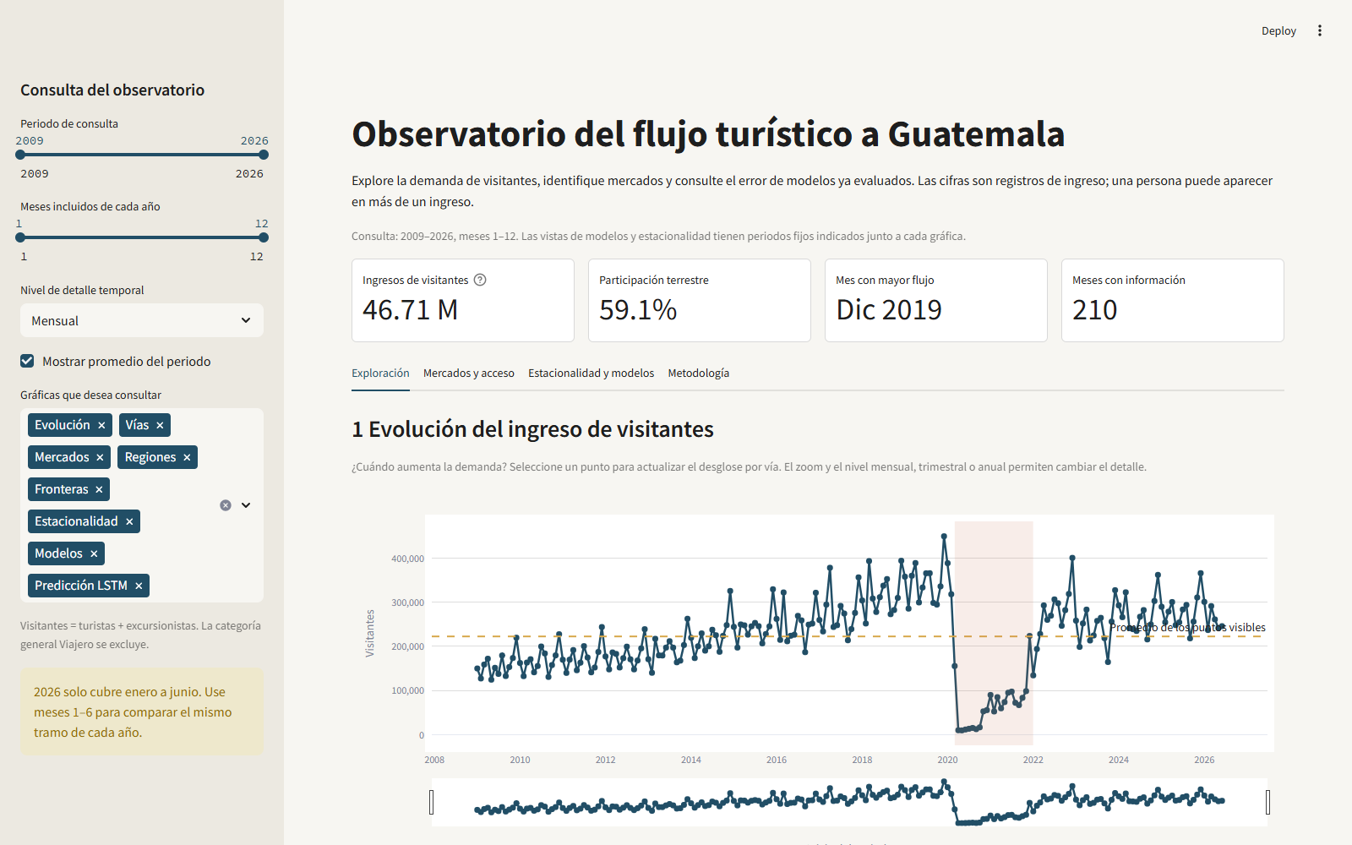
Figura 7. Versión del Lab 10 (Streamlit) sin filtros: 46.71 M ingresos y 59.1 % terrestre.
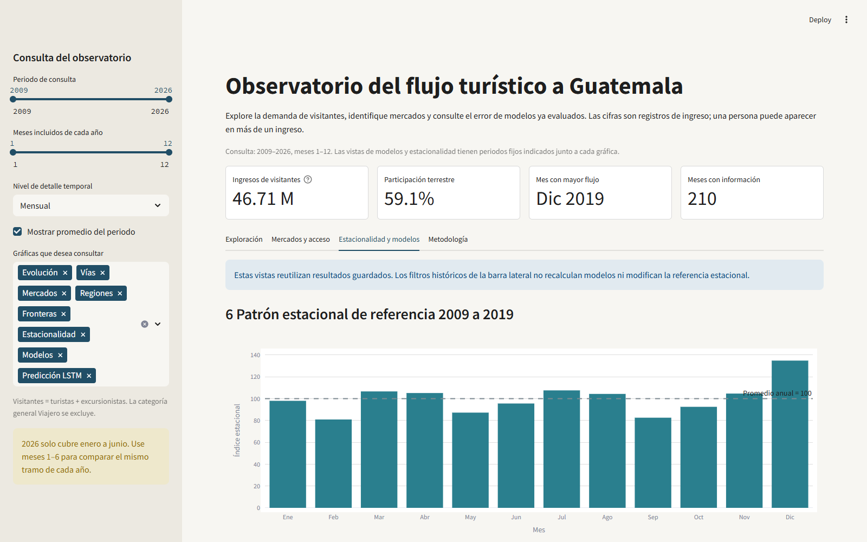
Figura 8. Versión del Lab 10: pestaña Estacionalidad y modelos.
Verificación de consistencia entre versiones
Comparamos indicadores con los mismos filtros y la misma regla de agregación (suma de ingresos de Turista y Excursionista por mes).
Indicador y filtro | Streamlit (Lab 10) | Power BI | Diferencia
Ingresos totales, sin filtros | 46.71 M (46,711,912.89 en los datos) | 46,711,913 | Ninguna; solo redondeo de presentación.
Participación terrestre, sin filtros | 59.1 % | 59.07 % | Ninguna; Streamlit muestra un decimal.
Ingresos, enero a junio de 2019 | 2,023,752.09 | 2,023,752 | Ninguna.
Participación terrestre, enero a junio de 2019 | 64.70 % | 64.70 % | Ninguna.
RMSE de SES, prueba abril 2021 a junio 2026 | 180,598.23 | 180,598 | Ninguna.

La única discrepancia de contenido está en la gráfica regional: el Lab 10 recalcula las cuatro regiones mayores con el periodo filtrado y Power BI las fija sobre 2009–2026. Para el periodo completo ambas muestran las mismas cuatro regiones (América del Centro, América del Norte, América del Sur y Europa). Con periodos cortos la agrupación puede diferir. No fue necesario corregir datos entre versiones.
Recomendaciones por escenario
Consulta periódica de indicadores por directivos. Recomendamos Power BI. Las pruebas mostraron respuesta inmediata a las selecciones, navegación por botones y filtrado cruzado sin programar, y los directivos no necesitan instalar Python. La condición es contar con licencias Pro para cada lector o con capacidad dedicada si se publica en el servicio; si no hay presupuesto, el .pbix solo puede distribuirse para abrirlo en Desktop con Windows.
Exploración que requiere controles o visualizaciones personalizados. Recomendamos Streamlit. El Lab 10 incluyó controles que Power BI no ofrece sin desarrollo adicional, como elegir qué gráficas mostrar, marcar el periodo atípico o recalcular el ranking regional con el periodo filtrado. El costo es mayor tiempo de programación y la necesidad de alguien que mantenga el código.
Consulta desde un navegador por usuarios externos sin instalar software. Recomendamos Streamlit publicado en Community Cloud o en un servidor propio. Power BI exige que cada usuario externo tenga licencia o que la organización pague capacidad, y la opción de publicar en la web expone los datos sin control de acceso. Community Cloud tiene límites de memoria y suspende la app sin tráfico, por lo que para uso institucional conviene un servidor propio.
Para el observatorio proponemos mantener la preparación de datos en Python, que ambas versiones comparten, y usar Power BI como tablero de consulta interna mientras el número de lectores con licencia sea pequeño. La versión Streamlit se mantiene para el acceso público. Las pruebas se hicieron en un solo equipo y por un integrante que ya conocía la versión Streamlit, por lo que los tiempos en Power BI podrían mejorar con más práctica.
Fuentes de consulta
[A] Microsoft Learn. Get started with Power BI Desktop. https://learn.microsoft.com/en-us/power-bi/fundamentals/desktop-getting-started
[B] Microsoft Learn. Power BI service features by license type. https://learn.microsoft.com/en-us/power-bi/fundamentals/service-features-license-type
[C] Microsoft Learn. Power BI Desktop projects (PBIP). https://learn.microsoft.com/en-us/power-bi/developer/projects/projects-overview
[D] Microsoft Learn. Change how visuals interact in a report. https://learn.microsoft.com/en-us/power-bi/create-reports/service-reports-visual-interactions
[E] Streamlit Docs. Manage your app, Community Cloud resource limits. https://docs.streamlit.io/deploy/streamlit-community-cloud/manage-your-app
[F] Microsoft Fabric Community. Important update to Microsoft Power BI pricing. https://community.fabric.microsoft.com/blog/fbc_pbiupdatesblog/important-update-to-microsoft-power-bi-pricing/5174341
Fecha de consulta de todas las fuentes: 8 de noviembre de 2026. Fuente de implementación del Lab 10: referencia/lab10, identificada en referencia/ORIGEN.txt.

